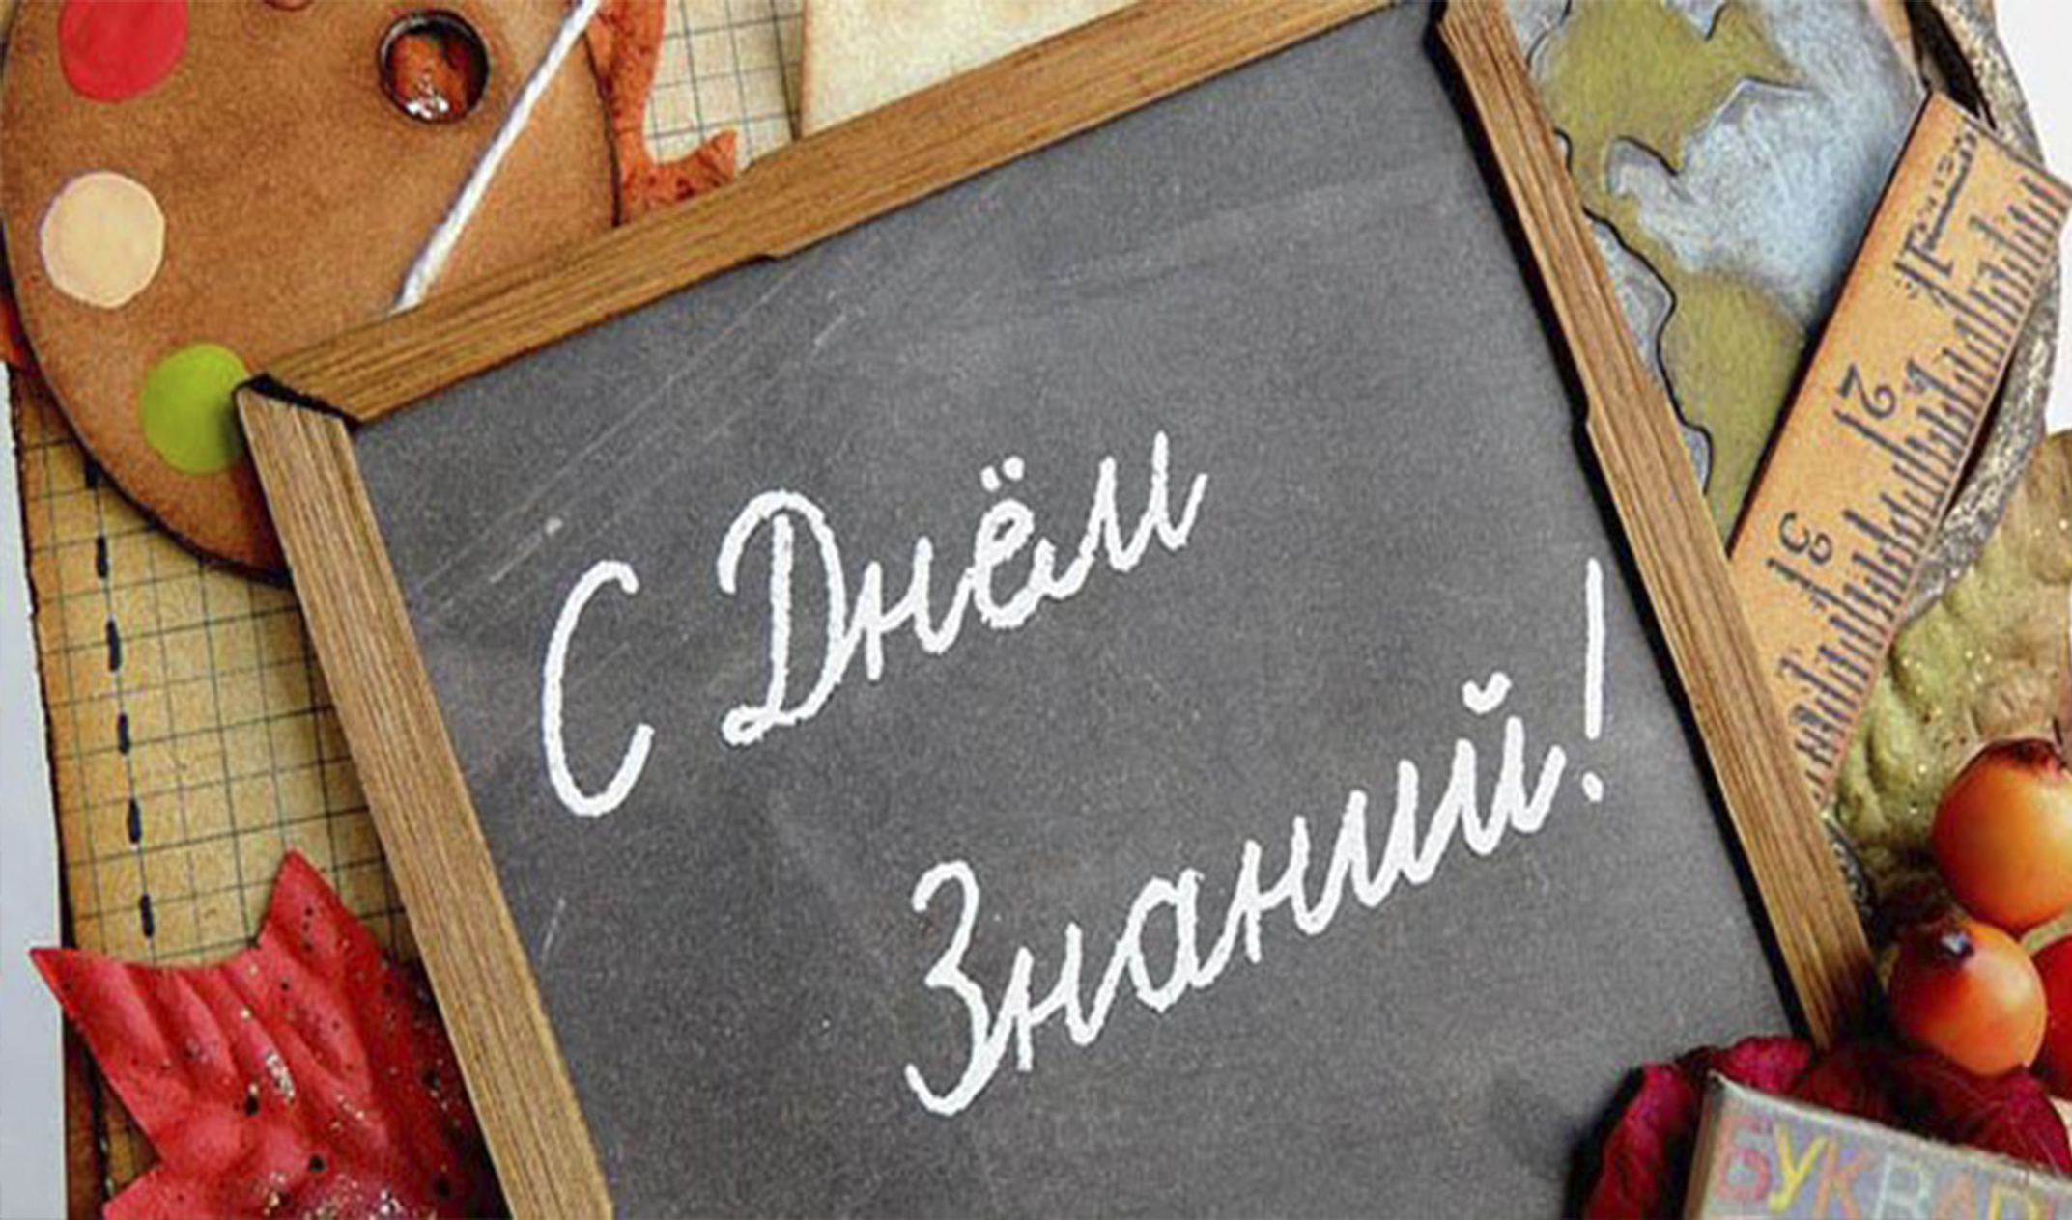
ШКОЛЬНАЯ ГАЗЕТА МБОУ СОШ№31
ШКОЛЬНЫЙ ЗВОНОК
ВЫПУСК №12 2022г
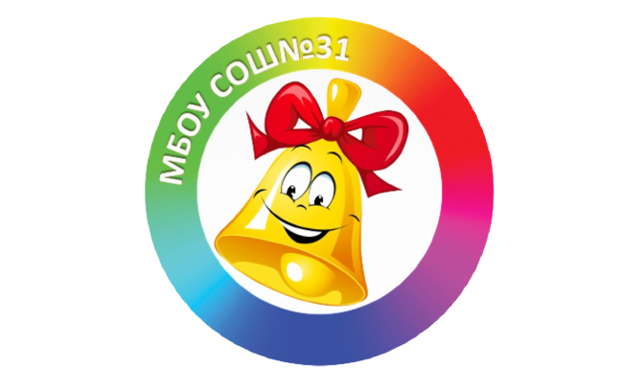
Дорогие ученики, родители и учителя!
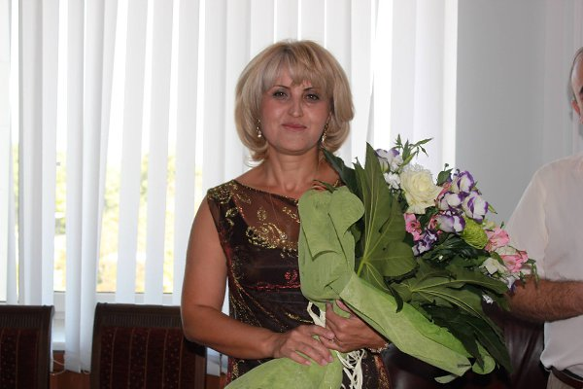
От всей души поздравляю Вас с днем Знаний! Я поздравляю каждого, кто имеет отношение к этому чудесному празднику: и школьников, и дорогих учителей, и конечно же, родителей, которые ежедневно трудятся, стремясь вырастить детей достойными людьми и дать им образование. От всей души желаю вам крепкого здоровья и сил. Без них никак не добиться успеха ни в одном деле. Поддерживайте друг друга — именно взаимная поддержка позволит нам достичь максимальных результатов в учебе.

Пожелаем друг другу успеха! Пусть все наши начинания дадут лучший эффект. Пусть наши дорогие первоклассники удачно закончат этот год и с радостью будут ожидать перехода во второй класс. Пусть выпускники найдут свое призвание в жизни и ступят на верную дорогу. А нашим дорогим учителям пожелаем терпения и оптимизма!
Начальник управления кадрового обеспечения АМС г. Владикавказ
Кокоева Альбина Афанасьевна

Дорогие ученики и родители, уважаемые учителя и сотрудники школы, милые гости и друзья, я поздравляю всех с Днем знаний. Пусть этот учебный год начнется легко и непринужденно, пусть у каждого из вас будет много побед и достижений. Я хочу всем пожелать встречать каждое утро с улыбкой. Пусть ученики наши стараются и радуют своих родителей своими знаниями и высокими отметками. Пусть старания наших учителей не пропадают даром, пусть вместе нам удастся достичь больших высот. Будьте здоровыми, целеустремленными и настойчивыми. Всё обязательно получится. С праздником!
И.О. директора Лекова Марина Юрьевна

Как приятно видеть здесь счастливых и отдохнувших ребят и педагогов! Ребята, я хочу пожелать вам хороших оценок, прекрасного настроения, крепкого здоровья, надёжных друзей, и много радостных моментов не только в стенах нашей школы, но и за её пределами. Пусть все контрольные будут написаны на отлично, экзамены благополучно сданы, а домашние задания с лёгкостью выполняются. Желаю вам вдохновения, сил, энергии и новых идей. Пусть школьные дни на многие годы останутся для вас приятным и тёплым воспоминанием!
А вам, уважаемые коллеги, я желаю получать от работы только радость. Я точно знаю, что в нашей школе работают только самые добрые, мудрые и отзывчивые люди. Желаю вам такими и оставаться. Пусть в ваших семьях всё будет спокойно, а работа дарит только радостные моменты.
С праздником!
Заместитель директора по ВР Загагова Ирина Валентиновна

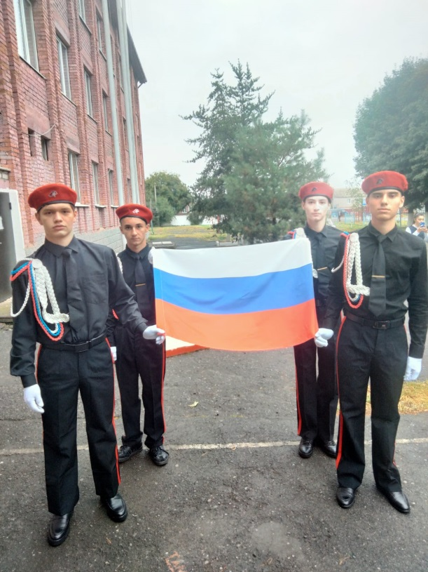
С Днём знаний
Вас сердечно поздравляем,
Пусть учёба будет лёгкой,
Вам от всей души желаем!

Знание — есть ваша сила,
С ним любое дело мило,
Вам желаем сил, терпенья,
Чтоб было в радость вам ученье!

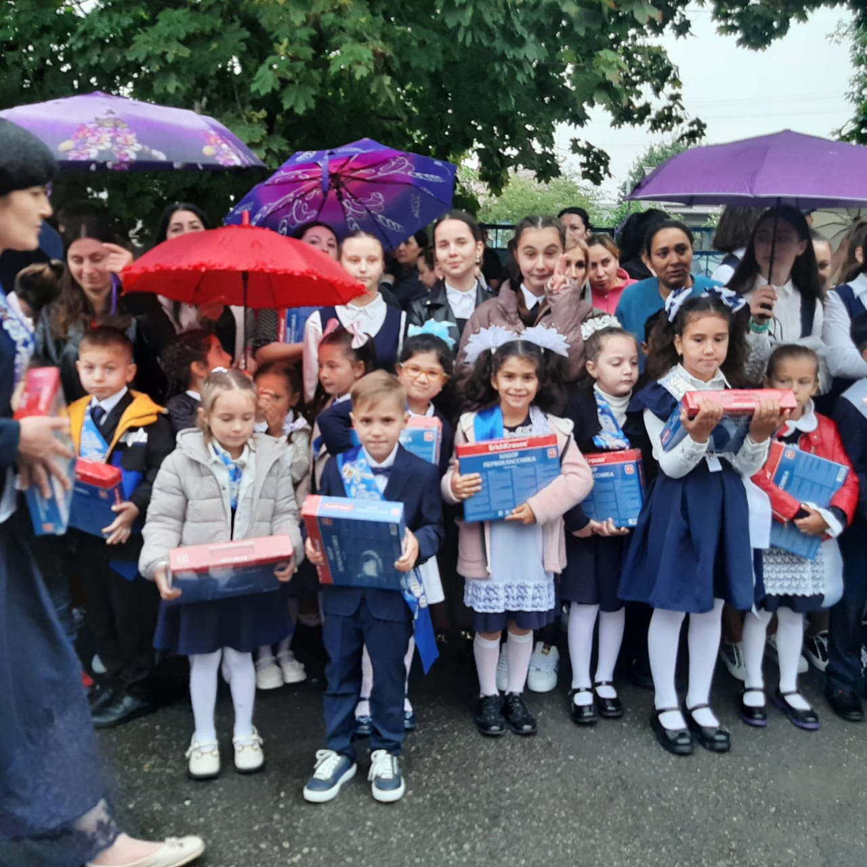
Под шелест листвы и осенние краски
Открыты Вам двери на школьном дворе,
Под смех детворы и учёные сказки
Всех школа встречает опять в сентябре.

Пусть годы ученья проходят не даром
С добром и весельем все школьные дни,
Улыбки детей отдохнувших, с загаром,
В День Знаний надолго в душе сохрани!

